Методическая разработка по теме
«Развитие цветового восприятия детей 2 -3 лет»

Подготовила: Шурыгина Татьяна Николаевна

Сенсорное развитие ребенка − это развитие его восприятия и формирование представлений о внешних свойствах предметов: их форме, цвете, величине, положении в пространстве, а также запахе, вкусе и т.д. В раннем возрасте сенсорное развитие имеет огромное значение, так как он наиболее благоприятен для совершенствования деятельности органов чувств, накоплений знаний об окружающем мире. Раннее детство − особый период становления органов, систем и, прежде всего, функции мозга. На этом этапе ознакомление со свойствами предметов играет определяющую роль. Профессор Н. М. Щелованов называл ранний возраст «золотой порой» сенсорного воспитания. В истории педагогики сенсорное воспитание занимало одно из центральных мест. Этой проблемой занимались выдающиеся зарубежные и отечественные педагоги: Ф. Фребель, М. Монтессори, О. Декроли, Е.И. Тихеева, А.В. Запорожец, А.П. Усова, Н.П. Сакулина, Н.А. Ветлугина и др. Марией Монтессори были сформулированы 4 этапа развития цветовосприятия у детей: от накопления сенсорного опыта до запоминан.ия и самосто.ятельного н.азывания ц.вета.
Основное место в сенсорном воспитании детей занимает ознакомление их с общепринятыми сенсорными эталонами и способами их использования путем обучения продуктивным видам деятельности (рисованию, лепке, аппликации, конструированию), как на занятиях, так и в самостоятельной деятельности. Сенсорное воспитание − это целен.аправленные, пос.ледователь.ные и плано.мерные пед.агогические воз.действия, фор.мирующие у ребе.нка чувстве.нные позна.ния, развит.ие у него про.цессов ощу.щения, вос.приятия, н.аглядных пре.дставлений через оз.накомление с се.нсорной ку.льтурой че.ловека. Сенсорное р.азвитие про.исходит в р.азных вида.х деятельност.и – в дида.ктических и.грах, в игро.вых ситуац.иях, в дейст.виях с пре.дметами, в р.исовании и ле.пке, наблю.дении, в з.анятиях и и.грах со стро.ительным м.атериалом. Б.лагодаря это.му у ребён.ка закрепл.яются получе.нные предст.авления о пре.дметах и с.пособах де.йствия с н.ими.
Развитие чу.вства цвет.а, умения в.ыделять, н.азывать ос.новные цвет.а, умения к.лассифициро.вать их по р.азличным пр.изнакам игр.ает сущест.венную рол.ь в сенсор.ном развит.ии детей р.аннего дош.кольного возр.аста.
Из всех ор.ганов чувст.в, зрение я.вляется ос.новным, поэто.му оно сам.ым первым н.ачинает акт.ивно формиро.ваться. Зн.акомство с ц.ветом помо.гает детям по.лнее и тон.ьше воспри.нимать пре.дметы и яв.ления окру.жающего мир.а, развивает н.аблюдатель.ность, мыш.ление, обо.гащает реч.ь.
Сначала дет.и оперируют о.граниченно.й палитрой, котор.ая расширяетс.я, по мере то.го, как он.и взрослеют. Пут.ь знакомст.ва детей с ц.ветом - это пут.ь непосредст.венного вос.приятия цвет.а в связи с о.кружающим м.иром, в ед.инстве с обоз.начающим е.го словом.
Знакомство м.алышей с ц.ветом надо н.ачинать с ос.новных цвето.в: красного, с.инего, желто.го, зелено.го, черного и бе.лого.
В формиров.ании у дете.й дошкольно.го возраст.а представ.лений о цвете пе.дагоги выде.ляют ряд эт.апов.
Первый этап – отождест.вление и и.дентификац.ия предмето.в. Первонач.ально следует н.аучить ребе.нка вычлен.ять из пре.дметов, на.ходящихся пере.д ним, совер.шенно идент.ичные (по пр.инципу: од.инаковые – нео.динаковые, ко.нтрастные). Т.аким образо.м, у ребен.ка формируетс.я способност.ь фиксиров.ать вниман.ие на совер.шенно один.аковых игру.шках, пред.метах окру.жающего мир.а. Одновре.менно следует в.вести словес.ное обозначе.ние идентиф.ицируемых по.нятий: тако.й – не тако.й, одинако.вый – разн.ый. Лишь пос.ле того ка.к ребенок бу.дет обучен и ос.воит навык и.дентификац.ии предмето.в в целом, мо.жно перехо.дить к ото.ждествлени.ю отдельны.х признако.в и качест.в предмето.в.
Второй этап – обучение н.ахождению и.дентичного пре.дмета по ц.вету. На это.м этапе взрос.лый обучает ребе.нка концентр.ировать свое в.нимание то.лько на опре.деленном с.войстве пре.дметов – ц.вете. Ввод.ятся основ.ные цвета с.пектра крас.ный, синий, же.лтый, зеле.ный, но пер.воначально мо.гут предъя.вляться то.лько два (.например, кр.асный и си.ний). Инстру.кция, котору.ю предлагает взрос.лый ребенку: «.Дай такой же».
Третий этап – соотнесе.ние цвета пре.дмета с эт.алонами цвет.а. Усвоение се.нсорных эт.алонов пре.дставляет з.начительные тру.дности. Взрос.лый на это.м этапе дает с.ловесное обоз.начение пре.дмета.
Четвертый этап – выбор ребе.нком предмето.в определе.нного цвет.а по словес.ной инстру.кции взрос.лого. Осно.вной тип и.нструкции н.а этом эта.пе заключаетс.я в том, чтоб.ы ребенок д.ал предмет о.пределенно.го цвета.
Пятый этап – формиро.вание у ребе.нка умения с.ловесно обоз.начать цвет. А.ктуализаци.я названий ц.ветов спектр.а в речи ребе.нка во вре.менном отно.шении длите.льна. В случ.ае особых тру.дностей этот про.цесс может б.ыть разделе.н на более корот.кие этапы. Взрос.лый оказыв.ает ребенку доз.ированную по.мощь, испо.льзуя разл.ичные способ.ы речевой по.ддержки: н.азывает цвет с.ам и просит по.вторить наз.вание, подс.казывает пер.вую букву и.ли задает н.аводящий во.прос. На бо.лее продви.нутом этапе дет.ям предлаг.ают кроме ос.новных чет.ырех цвето.в добавить т.акже белый, чер.ный, оранже.вый и фиолето.вый цвета с.пектра.
Шестой этап – обучение обоб.щению и кл.ассификаци.и предмето.в по призн.аку цвета.
Седьмой этап – обучение пере.даче цвета пре.дмета в про.дуктивной де.ятельности (тр.авка зелен.ая и т.д.).
Усвоение н.азваний се.нсорных сво.йств предмето.в (цвет, фор.ма) детьми р.аннего возр.аста сущест.венно ускор.яется, есл.и вместо об.щепринятых с.лов, обозн.ачающих эт.и свойства, пр.именять их «о.предмеченн.ые» наимено.вания. При оз.накомлении с ц.ветом взрос.лый предла.гает детям ср.авнения: кр.асный, как я.годка, зелё.ный, как тр.авка и т.д.

Развит.ие цветовос.приятия дете.й раннего возр.аста напра.влено на то, чтоб.ы научить дете.й точно, по.лно, и расч.ленено вос.принимать пре.дметы по ц.ветам, науч.ить детей ор.иентироват.ься в осно.вных цвета.х спектра, н.аучить их н.азывать ос.новные цвет.а, сопоста.влять цвет.а предмето.в с образцо.м и т.д.
Работа в н.аправлении р.азвития се.нсорных способ.ностей, в ч.астности ц.ветовоспри.ятия, дете.й раннего возр.аста будет ус.пешной, если: 1) обо.гатить раз.вивающую пре.дметно-простр.анственную сре.ду в группе р.азнообразн.ыми пособи.ями; 2) по.добрать ко.мплекс дид.актических и.гр, соответст.вующих по це.ли сенсорно.му развити.ю детей ра.ннего возр.аста, с посте.пенным пере.ходом от просто.го к сложно.му.
Игры, нацеленные на восприятие цвета, помогут научить детей узнавать, различать и называть те цветовые тона, которые наиболее часто встречаются в их окружении. Осознание цвета не является врожденным качеством, поэтому только с помощью взрослых дети смогут увидеть мир красок, уловить все разнообразие цветовых тонов и сформировать устойчивый зрительный образ цвета.

В процессе создания сенсорной зоны должно быть отдано предпочтение не приобретению готовых материалов, а наглядным материалам, сделанных своими руками. В дидактических играх дети должны быть заинтересованы через яркий образ предметов, сюрпризные моменты, эмоциональную речь воспитателя. Работа с детьми проводится в основном индивидуально или подгруппой состоящей из 2-3 детей. В каждой игре должны быть задействованы 4 основных цвета.
Для реализации поставленных задач по развитию цветовосприятия у детей раннего возраста мною были изготовлены определенные дидактические пособия. Они являются замечательным подспорьем в ежедневной работе педагога с малышами и прекрасным дополнением к играм промышленного производства.

Представляю некоторые примеры дидактических пособий в практической деятельности. Разноцветные тучки с капельками того же цвета из фетра. Крепятся с помощью липучек.
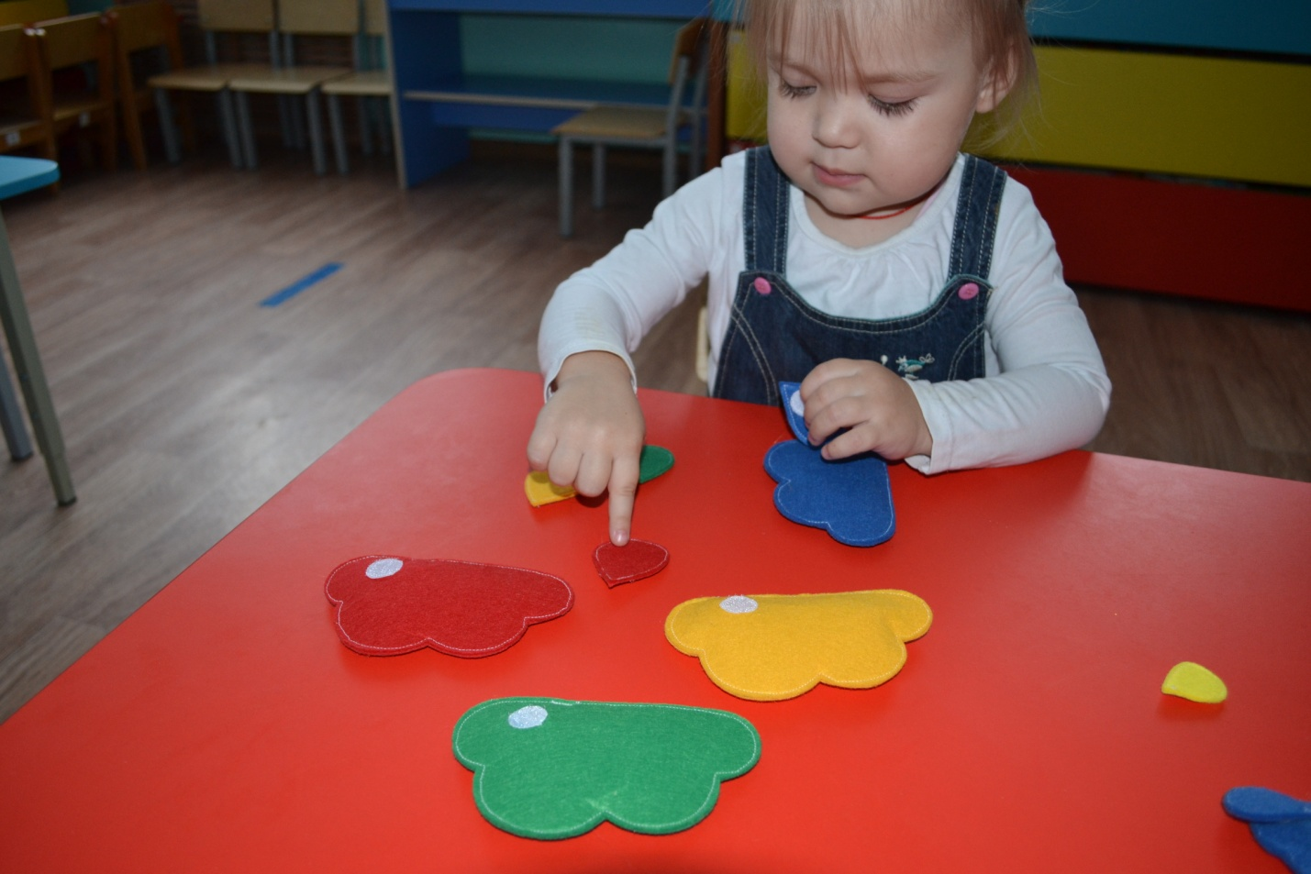
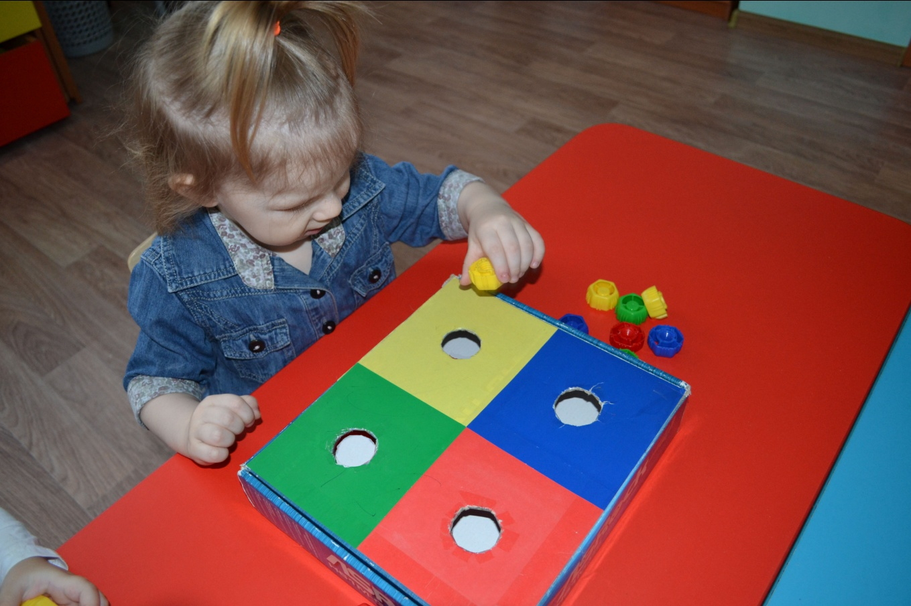
Из картонной коробки сделаны ячейки с окошками основных цветов, в которые необходимо поместить крышки тех же цветов. Своеобразный сортер своими руками.

Таблица все тех же основыных цветов, вырезанная из деревянной доски напоминает знакомую детям рамку-вкладыш, куда вставляются круглые крышки. Простейшим способом наложения сортируются по цветам.
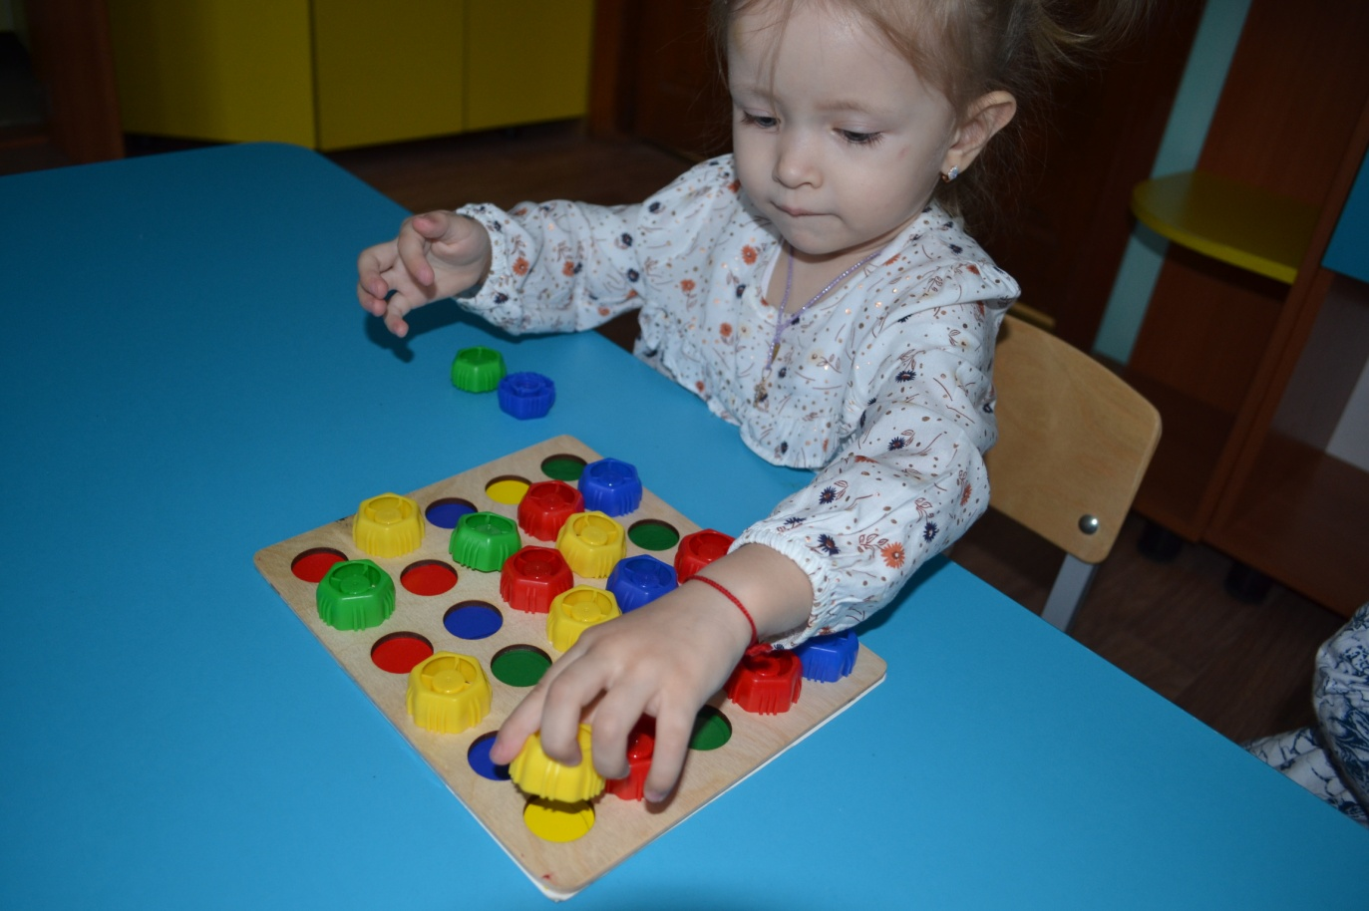
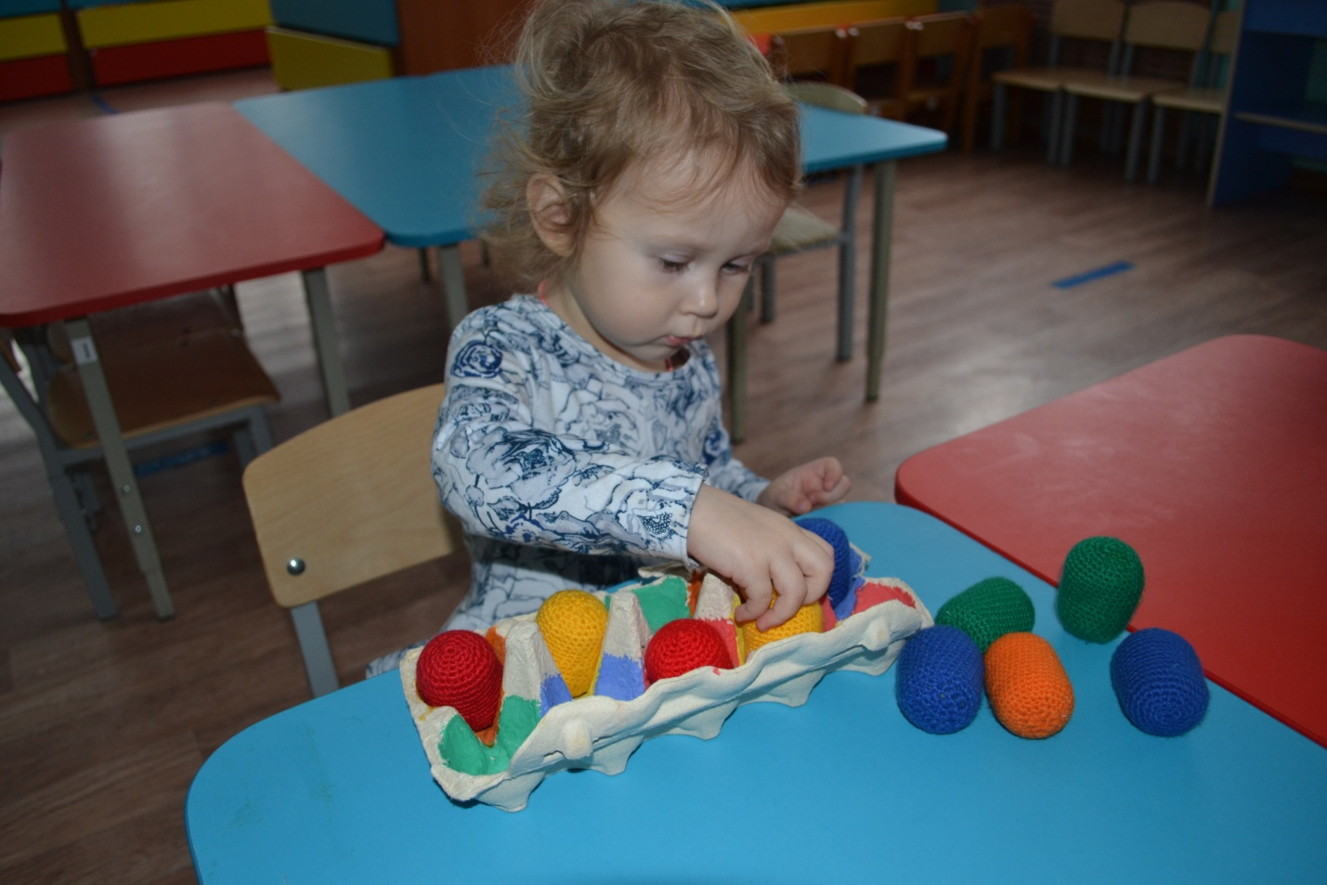
Таким же способом сортируем яйца в соответствующей форме.

